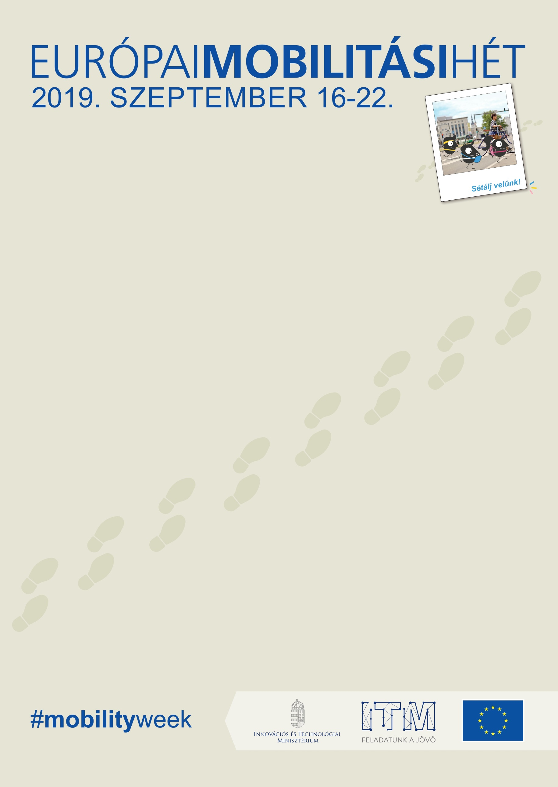

SZERETETTEL MEGHÍVUNK MINDENKIT AZ ALÁBBI PROGRAMJAINKRA
MELYEKET AZ EURÓPAI MOBILITÁSI HÉT KERETÉBEN SZERVEZÜNK DUNAÚJVÁROSBAN
Várjuk a mielőbbi jelentkezéseket: e-mailben kornyved@pmh.dunanet.hu címre a jelentkezési lapon,
illetve telefonon 25/544-139
Tervezett programok

2019. 09. 16. hétfő – 22. vasárnap „Tiszta utcák, tiszta terek” Takarítási akció a város szabadon választott részén. Zsákokat és kesztyűket biztosítunk a jelentkezőknek.

2019. 09. 16. hétfő „Városnézés Autómentesen” A Városi Főépítész mutatja be a város nevezetes épületeit a szocreál tanösvény mentén.
Időpont:13⁰⁰ órától Indulás a Városháza térről előzetes bejelentkezés alapján

2019. 09. 17. kedd „Zöld Nap a Dunaújvárosi Egyetemen”
Helyszín: az Egyetem „A” épületében az A09 előadó teremben
Időpont: 8³⁰ – 14⁰⁰ között 20 perces ismeretterjesztő előadások, interaktív bemutatók, kvízjáték.
11³⁰-tól 12³⁰-ig a „Campus túra” (részletek külön plakáton)

2019. 09. 18. szerda „Hivatali Zöld Nap Iskolák részére” 1. nap
Helyszín: Polgármesteri Hivatal 910 - 912-es Iroda és IX. emeleti tárgyaló (Betekinthetnek a hivatal „zöld” munkájába: a légszennyezés, zaj elleni védelem, vízminőség vizsgálatok, környezetbarát közlekedés, energiahatékonyság, energiatakarékosság témakörökben, eszközök bemutatása, kipróbálása, a Dunaújvárosi Egyetem eszközbemutatója)
Időpont: 9⁰⁰ – 12⁰⁰ között iskolás csoportok előzetes bejelentkezés alapján

2019. 09. 19. csütörtök „Hivatali Zöld Nap Iskolák részére” 2. nap
Helyszín: Polgármesteri Hivatal 910 - 912-es Iroda és IX. emeleti tárgyaló (Betekinthetnek a hivatal „zöld” munkájába: a légszennyezés, zaj elleni védelem, vízminőség vizsgálatok, környezetbarát közlekedés, energiahatékonyság, energiatakarékosság témakörökben, eszközök bemutatása, kipróbálása)
Időpont: 13⁰⁰ – 15⁰⁰ között iskolás csoportok fogadása előzetes bejelentkezés alapján

2019. 09. 20. péntek „Autómentes Nap”
Helyszín: Vasvári Pál Általános Iskola előtti téren a Petőfi ligetben
Időpont: 9⁰⁰ – 14⁰⁰ óra között (óvodások érdekes állomásai, aszfaltrajzolás, kerékpáros ügyességi akadálypálya, biztonságos közlekedéssel kapcsolatos rendőrségi állomás, feladatokkal, környezetvédelmi totó, rejtvények, jutalom az ügyeseknek. A Dunaújvárosi Egyetem kreatív játékai és eszközei, melyeket a helyszínen ki is lehet próbálni) részletek külön plakáton

2019. 09. 21. szombat 2019. 09. 22. vasárnap „Tiszta utcák, tiszta terek”
Takarítási akció a város szabadon választott részén.
Zsákokat és kesztyűket biztosítunk a jelentkezőknek.

Várjuk jelentkezésüket a mellékelt jelentkezési lapon
jelentkezési határidő: 2019. 09. 12.

Az Autómentes Napon 2019. szeptember 20-án a KNYKK Zrt. biztosítja a térítésmentes közlekedést a helyi menetrend szerint közlekedő autóbusz járatain.

